Техническое задание на поставку электроцикла

В случае, если в документации (в каком-либо документе, входящем в состав документации, прикрепленном отдельным файлом к документации) имеются указания на знаки обслуживания, фирменные и торговые наименования, патенты, полезные модели, промышленные образцы, указания на товарный знак, наименование места происхождения товара или наименование производителя, то такие указания следует читать «знаки обслуживания или эквивалент», «фирменные наименования или эквивалент», «торговые наименования или эквивалент», «патенты или эквивалент», «полезные модели или эквивалент», «промышленные образцы или эквивалент», «товарный знак или эквивалент», «наименование места происхождения товара или эквивалент», «наименование производителя или эквивалент».
№ п/п | Код ОКПД2 | Наименование | Национальный режим
№ п/п | Код ОКПД2 | Наименование | 1875 (Запрет) | 1875  (Ограничение) | 1875  (Преимущество)
1 | 29.10.24.110 | 29.10.24.110 | ✓

1. Объект закупки и характеристики товара:

№ п/п | Наименование | Характеристики поставляемого товара | Страна производитель | Ед. изм. | Кол-во
 | Электорцикл  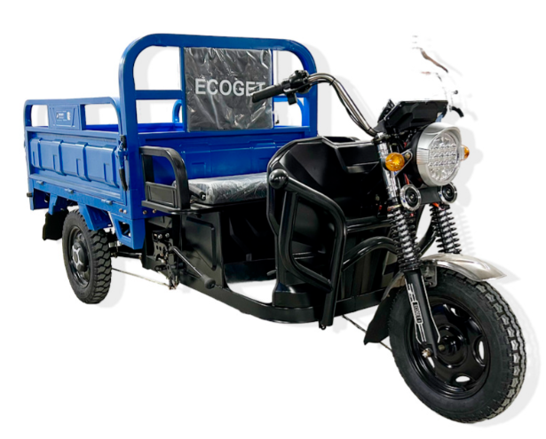  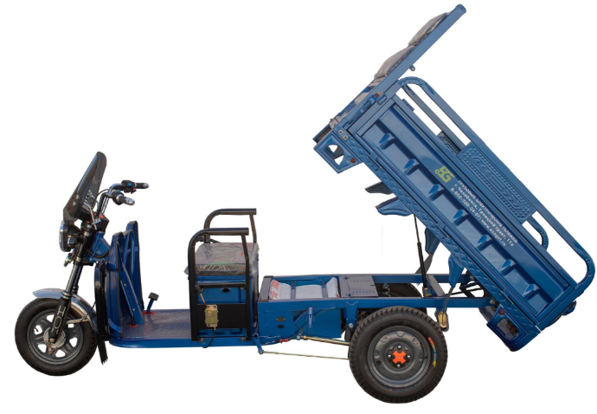 | Тип модели:  грузовой электротрицикл  Управление – ручка газа, руль мотоциклетного типа - (наличие)  Общие габариты  Длина не менее 2900 мм  Ширина не менее 1100 мм  Высота, не менее1450 мм  Кузов: самосвального типа с откидными бортами для перевозки негабаритных грузов (наличие)  Габариты кузова (Д*Ш*В)  Длина не менее 1500 мм  Ширина не менее 1000 мм  Высота не менее 400 мм  Тип двигателя: электрический асинхронный (наличие)  Мощность электродвигателя, Вт: не менее 1500  Напряжение аккумуляторов, вольт:  Не менее 60  Грузоподъемность — до 500кг  Емкость аккумуляторных батарей, Аh: не менее 45. (наличие)  Полная зарядка аккумуляторов : не более 8 часов  Тип аккумуляторной батареи -необслуживаемый, тяговый, технологии GEL (наличие)  Задний мост: не разрезной с дифференциалом, с пониженной передачей. (наличие)  Шины передние : не меннее 3,75*12  Задние не менее 4,00*12  Приборы освещения: головная фара с ближним и дальним светом, указатели поворота, стоп сигналы (наличие)  Рама : стальная (наличие)  Щиток приборов: электронный (наличие)  Эксплуатация-всесезонная (наличие)  Гарантия 12 месяцев (наличие)  Наличие комплектующих- гарантировано на складе-(наличие)  Тормоза: задние барабанные с ножным приводом (наличие)  Передняя подвеска: гидравлические амортизаторы (наличие)  Задняя подвеска: усиленные рессоры (наличие)  Общий вес – не более 240 кг  Зарядное устройство – наличие (зарядка от розетки сети в 220V)  Скорость – не более 50 км/ч. | РОССИЯ | шт | 1

2. Место поставки товара: Детский оздоровительный лагерь им. Ю. А. Гагарина
расположенный по адресу:
Ленинградская область, Выборгский муниципальный район, МО «Рощинское городское поселение», Рощинская территория, проезд Макарова, уч. 26
3. Срок поставки товара: в течении 30 дней со дня заключения договора
3.1. Поставка Товара по заявке Заказчика, транспортом Поставщика. Доставка, погрузочно-разгрузочные работы производятся за счет Поставщика.
4. Требования к качеству, безопасности поставляемого товара:
4.1. Поставляемый товар должен соответствовать заданным функциональным и качественным характеристикам;
4.2. Поставляемый товар должен быть разрешен к использованию на территории Российской Федерации, иметь торговую марку и товарный знак, качество поставляемого товара должно полностью соответствовать установленным требованиям Российской Федерации, ГОСТ, ОСТ, нормативно-технической документации (сертификатам качества, паспорт товара, декларациям о соответствии и (или) другим документам, подтверждающим качество товара);
4.3. Поставляемый Товар должен являться новым, ранее не использованным (все составные части Товара должны быть новыми), не должен иметь дефектов;
4.4. Товар должен быть безопасным и отвечать требованиям законодательства Российской Федерации, требованиям безопасности, ГОСТ, нормам и правилам безопасности его эксплуатации и другой нормативно-технической документации;
4.5. Товар должен отвечать требованиям безопасности жизни и здоровья, окружающей среды в течение установочного срока годности при обычных условиях его использования, хранения, транспортировки и утилизации.
5. Требования к упаковке и маркировке поставляемого товара:
5.1. Товар поставляется в таре и упаковке, соответствующей государственным стандартам, техническим условиям, предъявляемым к поставке данного вида товара, другой нормативно-технической документации. На таре и упаковке должна содержаться отчетливая информация на русском языке;
5.2. Поставщик должен обеспечить упаковку товара, способную предотвратить его повреждение или порчу во время перевозки к конечному пункту назначения – Заказчику. Тара и упаковка должны быть прочными, сухими, без нарушения целостности со специальной маркировкой;
5.3. Поставщик несет ответственность за ненадлежащую упаковку, не обеспечивающую сохранность товара при его хранении и транспортировании;
5.4. Упаковка и маркировка товара должна соответствовать требованиям ГОСТ, импортный товар – международным стандартам упаковки. Маркировка товара должна содержать: наименование товара, наименование фирмы-изготовителя, юридический адрес изготовителя, дату выпуска. Маркировка упаковки должна строго соответствовать маркировке товара.
6. Требования к гарантийному сроку товара и (или) объему предоставления гарантий качества товара:
6.1. Гарантия качества товара - в соответствии с гарантийным сроком, установленным производителем.
6.2. Гарантийные обязательства должны распространяться на каждую единицу товара с момента приемки товара Заказчиком.
6.3. Поставщик обязан при обнаружении недостатков у поставляемого товара заменить товар ненадлежащего качества, при обнаружении некомплектности/недопоставки произвести доукомплектование/допоставку, при несоответствии товара установленному ассортименту, заменить товар на соответствующий, своим транспортом и за свой счет, в сроки, определенные договором.

